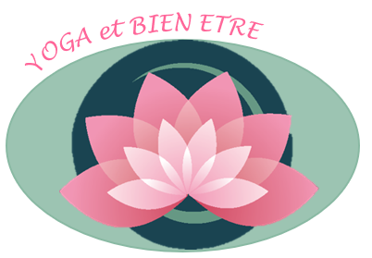
@ : contact.yogaetbienetre@gmail.com
Tél : 07 69 76 71 88
Bulletin à renvoyer à :
Christine LANASPEZE
7a ch du panorama
69570 Dardilly

YOGA et BIEN ETRE

Semaine de découverte 2021/2022

La semaine du 13 au 17 septembre 2021, nous vous proposons de faire connaissance avec les professeures en vous inscrivant pour 1 ou plusieurs cours GRATUIT(S) : au maximum 1 cours pour chaque professeure.
La réservation à ces cours est OBLIGATOIRE afin de gérer le nombre de personnes.

Identité :
NOM : _ _ _ _ _ _ _ _ _ _ _ _ _ _ _ _ _ _ _ _ _ _ _ _ _
PRENOM : _ _ _ _ _ _ _ _ _ _ _ _ _ _ _ _ _ _ _ _ _ _ _ _ _
ADRESSE : _ _ _ _ _ _ _ _ _ _ _ _ _ _ _ _ _ _ _ _ _ _ _ _ _
Tél. fixe : _ _ _ _ _ _ _ _ _ _ _ _ _ _ _ _ _ _ _ _ _ _ _ _ _
Tél. portable : _ _ _ _ _ _ _ _ _ _ _ _ _ _ _ _ _
Adresse mail : _ _ _ _ _ _ _ _ _ _ _ _ _ _ _ _ _
Année de naissance : _ _ _ _ _ _ _ _ _ _ _ _ _ _

Cours collectif de yoga :
Rencontrer Laurence :
Lundi 13 septembre 2021 : 9h00 OU 10h30
Rencontrer Cécile
Mardi 14 septembre 2021 : 9h15 OU 10h45
Rencontrer Anne Marie
Mercredi 15 septembre 2021 : 17h45

Pour information :
Je serais intéressé(e) s’il se met en place par le cours du mercredi 19h15
Je serais intéressé(e) s’il se met en place par le cours du vendredi 12h15

Je suis conscient(e) qu'il m'appartient d'adapter ma pratique à mon état de santé, avec en cas de doute, les conseils de mon médecin.

Date : Signature :

